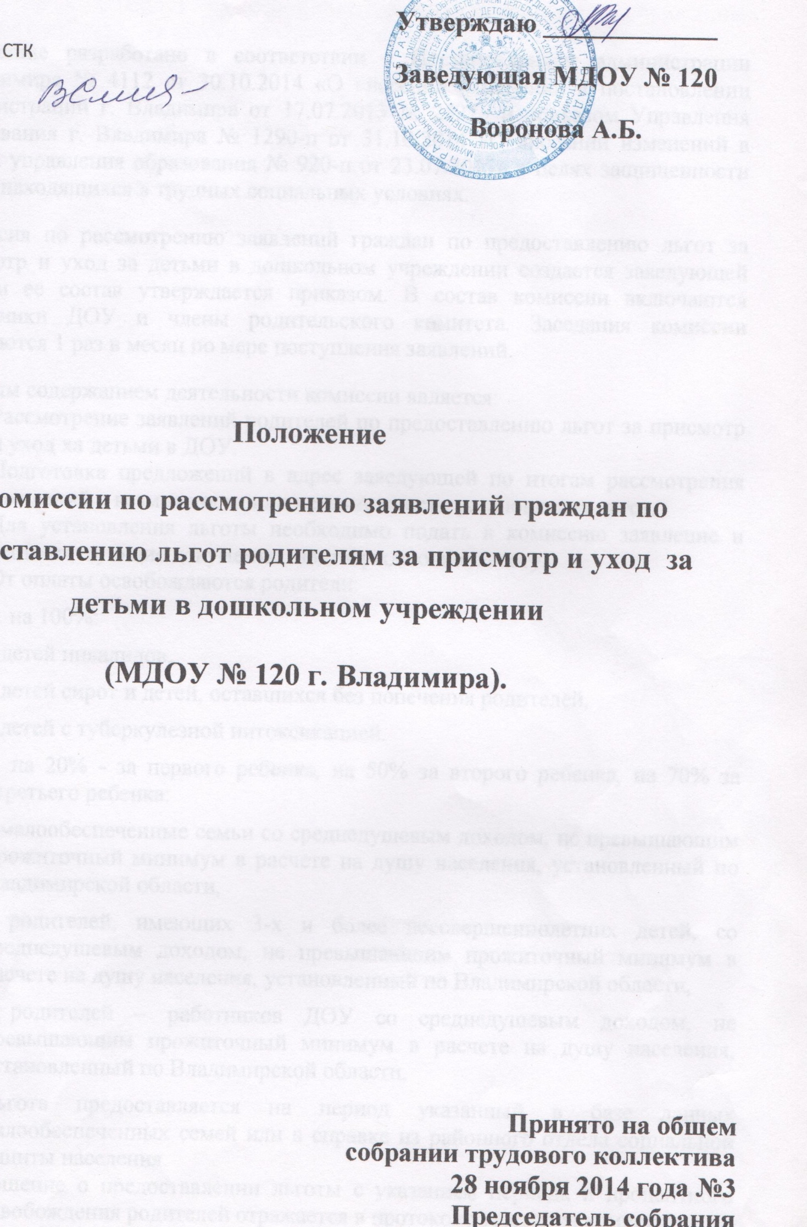

Согласовано
Утверждаю _____________
Заведующая МДОУ № 120
Воронова А.Б.
Председатель СТК
В.А.Смирнова

Положение
О комиссии по рассмотрению заявлений граждан по предоставлению льгот родителям за присмотр и уход за детьми в дошкольном учреждении
(МДОУ № 120 г. Владимира).

Принято на общем
собрании трудового коллектива
28 ноября 2014 года №3
Председатель собрания
Абрамова Н.О.

- Положение разработано в соответствии с Постановлением администрации г.Владимира № 4112 от 30.10.2014«О внесении изменений в постановлении администрации г. Владимира от 17.07.2013 № 2522» и приказом Управления образования г. Владимира№ 1290-п от 31.10.2014 «О внесении изменений в приказ управления образования № 920-п от 23.07.2013» в целях защищенности детей, находящихся в трудных социальных условиях.
- Комиссия по рассмотрению заявлений граждан по предоставлению льгот за присмотр и уход за детьми в дошкольном учреждении создается заведующей ДОУ и ее состав утверждается приказом. Всостав комиссии включаются сотрудники ДОУ и члены родительского комитета. Заседания комиссии созываются 1 раз в месяц по мере поступления заявлений.
- Главным содержанием деятельности комиссии является:
  - Рассмотрение заявлений родителей по предоставлению льгот за присмотр и уход ха детьми в ДОУ.
  - Подготовка предложений в адрес заведующей по итогам рассмотрения заявлений о возможности или невозможности установления льгот.
  - Для установления льготы необходимо подать в комиссию заявление и соответствующие документы, подтверждающие льготу.
  - От оплаты освобождаются родители:
3.4.1. на 100%:
- детей инвалидов,
- детей сирот и детей, оставшихся без попечения родителей,
- детей с туберкулезной интоксикацией.
3.4.2. на 20% - за первого ребенка, на 50% за второго ребенка, на 70% за третьего ребенка:
- малообеспеченные семьи со среднедушевым доходом, не превышающим прожиточный минимум в расчете на душу населения, установленный по Владимирской области,
- родителей, имеющих 3-х и более несовершеннолетних детей, со среднедушевым доходом, не превышающим прожиточный минимум в расчете на душу населения, установленный по Владимирской области,
- родителей – работников ДОУ со среднедушевым доходом, не превышающим прожиточный минимум в расчете на душу населения, установленный по Владимирской области,
  - Льгота предоставляется на период указанный в базе данных малообеспеченных семей или в справке из районного отдела социальной защиты населения.
  - Решение о предоставлении льготы с указанием периода и процентного освобождения родителей отражается в протоколе заседания комиссии.
- Льгота предоставляется на основании приказа руководителя учреждения, изданного в соответствии с протоколом заседания комиссии.
- Организация работы комиссии, ведение и оформление проколов и предложений в проект приказа заведующей ДОУ по результатам рассмотрения заявлений обеспечивается секретарем комиссии.
- Для решения вопроса о предоставлении льгот за содержание детей в ДОУ секретарю комиссии подаются документы согласно приложению.

Приложение
Перечень документов, необходимых для подачи в комиссию по назначению льгот по оплате за присмотр и уход за детьми в ДОУ.
- Родителям детей-инвалидов:
- заявление,- справка медико-социальной экспертизы.
- Родителям детей и детей, оставшихся без попечения родителей:
- заявление,
- копия постановления администрации г. Владимира об опекунстве.
3. Родителям детей с туберкулезной интоксикацией:
- заявление, - справка от фтизиатра с печатью и расшифровкой его личной подписи, заверенная печатью и подписью главного врача лечебного учреждения, и штамп лечебного учреждения.
4.Родителям, имеющим трех и более несовершеннолетних детей:
- заявление,- наличие семьи в базе данных малообеспеченных семей при отсутствии информации в базе данных - справка из районного отдела социальнойзащиты населения и копии свидетельств о рождении детей в порядке очередности.
5.Малообеспеченным семьям:
- заявление,- наличие семьи в базе данных малообеспеченных семей при отсутствии информации в базе данных - справка из районного отдела социальной защиты населения и копии свидетельств о рождении детей в порядке очередности.
6. Родителям – работникам ДОУ, а также родителям, работникам образовательных учреждений для детей дошкольного и младшего школьного возраста:
- заявление,-наличие семьи в базе данных малообеспеченных семей при отсутствии информации в базе данных - справка из районного отдела социальной защиты населения и копии свидетельств о рождении детей в порядке очередности.

